«Наглядное использование информационно-коммуникционных технологий на уроках математики в начальной школе».
При обучении математике задания, выполняемые на интерактивной доске, больше всего подходят для развития исследовательского умения устанавливать влияние изменения условий на изменение объекта. Подобные задания хороши тем, что позволяют ученику видеть, как вводимые им данные влияют на ситуацию, к каким изменениям они приводят.
Наблюдение за учениками класса на предыдущих уроках показало, что большинство учащихся не могут представить задачу, им необходимо ее изобразить. Поэтому при решении задач для большей наглядности и понятности обучающимися выполнялся чертеж на интерактивной доске. Чтобы рисование чертежа не занимало много времени, нами была использована программа Smart Notebook. Разобрав задачу, с помощью программного обеспечения Smart Notebook ученик у доски выполнял чертеж.
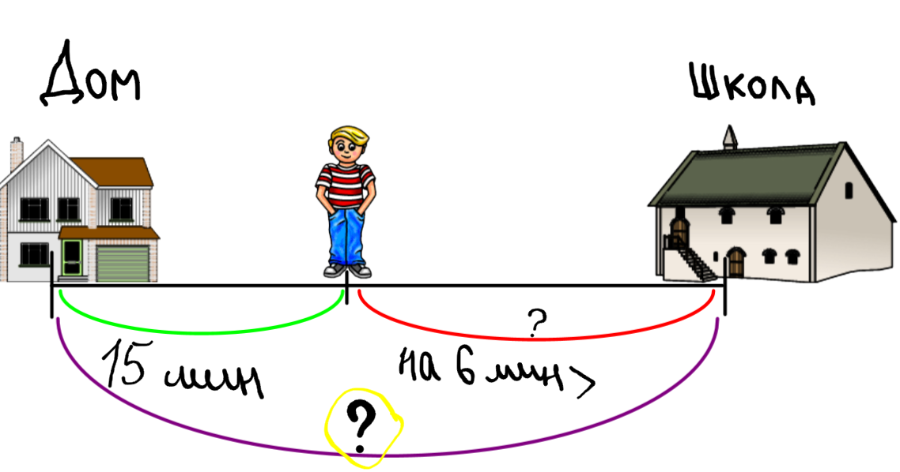
Данный способ использования ИКТ позволил сэкономить время, повысить интерес к решению, визуализировать условие задачи.
На другом уроке математики по теме «Что узнали? Чему научились?» была использована программа «Hot Potatoes».
Работа проводилась в два этапа: 1 - изучение возможностей и технологии работы с программой, 2 - применение данной программы на уроке.
«Hot Potatoes» - инструментальная программа, предоставляющая преподавателям возможность самостоятельно создавать интерактивные задания и тесты для контроля и самоконтроля учащихся без знания языков программирования и привлечения специалистов в области программирования. С помощью программы можно создать 10 типов упражнений и тестов по различным дисциплинам с использованием текстовой, графической, аудио- и видеоинформации. Особенностью этой программы является то, что созданные задания сохраняются в стандартном формате веб-страницы: для их использования ученикам необходим только веб-браузер (например, Internet Explorer). Ученикам не нужна программа «Hot Potatoes»: она требуется только преподавателям для создания и редактирования упражнений.
На уроках математики было проведено тестирование по ряду тем:
- «Вычислительные навыки»;
- «Замена трехзначного числа суммой разрядных слагаемых»;
- «Увеличение, уменьшение чисел в 10 раз, в 100 раз»;
- «Табличное и внетабличное умножение и деление»;
- «Приемы устных вычислений».
Данная программа может быть использована как тренажер и средство для контроля и оценки знаний обучающихся, в том числе и отсутствующих на занятиях детей.
В начале урока данная программа использовалась для устного счета. С помощью проектора задание выводилось на интерактивную доску, и учащиеся заполняли пробелы необходимыми числами. Также в этой программе был проведен тест-закрепление изученного материала, содержащий 10 вопросов с возможностью выбора ответа. Учащимся в зависимости от задания нужно было выбрать только один правильный ответ. Если ответ на вопрос верный, то на кнопке рядом с вариантом ответа появляется смайлик и табличка, в которой написано что ответ верный и количество оставшихся вопросов. Если ученик ответил не верно, рядом с выбранным ответом загорается крестик и появляется табличка с надписью «Извини! Попробуй еще раз», после того как ученик исправил ответ он может перейти к следующему вопросу. file:///C:/Users/admin/Desktop/ПРИМЕРЫ.htm
После выполнения всех заданий ученик видит свой результат, в котором описано, на сколько процентов он выполнил работу и количество правильных ответов. Результат 100% - соответствует всем правильным ответам и в зависимости от количества ошибок и с какой попытки ошибки были исправлены будет понижаться процент работы. Результаты тестирования: 40% учеников выполнили данный тест без ошибок или с одной ошибкой на отметку 5; 35% учеников сделали 2-3 ошибки на отметку 4; 20% учеников допустили 4-5 ошибок на отметку 3; 5% учеников допустили 6 и более ошибок на отметку 2. На диаграмме можно увидеть, что большая часть учащихся справилась с заданием на оценки 4, 5 и только 5% не справились с заданием.

На этапе закрепления учащимся было предложено в командах заполнить кроссворд, который так же был создан в программе «Hot Potatoes». На веб-странице был представлен кроссворд. Нажимая на цифру в столбике или строчке, появляется задание. Заполнив строку, можно перейти к следующему так же нажав на цифру. После заполнения кроссворда появляется результат: если кроссворд заполнен верно, то результат работы составит 100%, если в кроссворде допущены ошибки, ученику будет предложено исправить их, но и процент выполненной работы уже станет ниже. file:///C:/Users/admin/Desktop/КРОССВОРД.htm
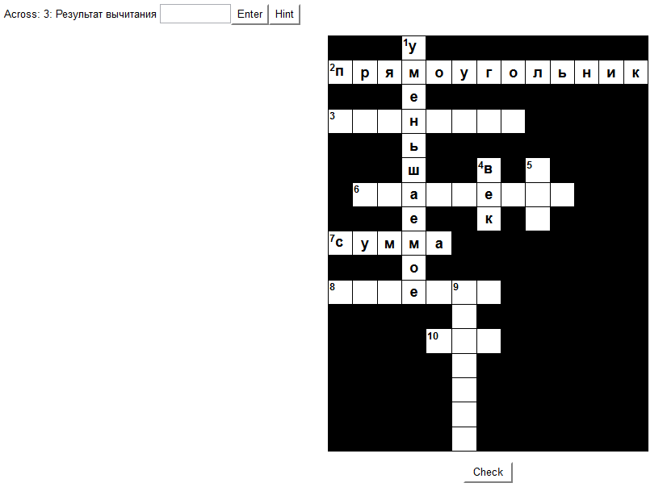
В результате 2 из 3 команд выполнили работу на 100%, одна команда допустила ошибки, и результат их работы составил 83%.
Данная программа удобна для использования учителем, так как не надо самостоятельно высчитывать результат, что значительно экономит время проверки самостоятельных и проверочных работ.
Таким образом, использование ИКТ на уроках математики позволило нам не только сэкономить время, используя современные средства обучения, но и повысить интерес и мотивацию обучающихся, заинтересовать работой с интернет-ресурсами.

